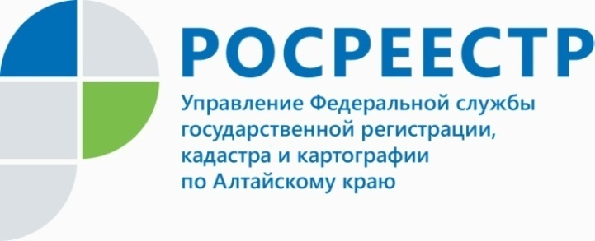
ПРЕСС-РЕЛИЗ

Как не ошибиться при заключении договора аренды коммерческой недвижимости
Управление Росреестра по Алтайскому краю приняло участие в семинаре «Обеспечение и защита прав и законных интересов субъектов малого и среднего предпринимательства при заключении и исполнении договоров аренды недвижимого имущества» с участием представителей Центра поддержки предпринимательства, профильных министерств и ведомств Правительства Алтайского края, уполномоченным по защите прав предпринимателей в Алтайском крае.
Тренинг был предназначен для людей, которые хотят обладать необходимыми навыками для обеспечения и защиты прав и своих законных интересов при заключении и исполнении договоров аренды недвижимого имущества.
По мнению главного специалиста-эксперта отдела по регистрации объектов нежилого назначения, регистрации земельных участков Управления Елены Пилёвиной, особенностью программы этого мероприятия стал продуктивный диалог между бизнесом и властью, предприниматели смогли получить ответы на интересующие их вопросы сразу же. «Наиболее часто задаваемые вопросы касались порядка отказа одной из сторон в аренде недвижимости, а также процедуре оформления в наём части объекта, - говорит Елена Пилёвина. - На мой взгляд, участники получили исчерпывающие ответы, поскольку каждую ситуацию со своей стороны прокомментировали и специалисты Министерства имущественных отношений Алтайского края и Управления Росреестра по Алтайскому краю».
По информации Ирины Черепановой, руководителя Центра поддержки предпринимательства, целью тренинга является получение слушателями знаний
и практических навыков по правовой защите своих интересов в рамках сделок
по аренде недвижимого имущества, а также по взаимодействию с органами государственной власти по вопросам сбора и анализа информации об объекте недвижимого имущества и его собственнике; определения условий договора аренды, от которых зависит стабильность и гибкость договорных отношений
с арендодателем.
____________________________________________________________________________________________________________
Об Управлении Росреестра по Алтайскому краю
Управление Федеральной службы государственной регистрации, кадастра и картографии по Алтайскому краю (Управление Росреестра по Алтайскому краю) является территориальным органом Федеральной службы государственной регистрации, кадастра и картографии (Росреестр), осуществляющим функции по государственной регистрации прав на недвижимое имущество и сделок с ним, по оказанию государственных услуг в сфере осуществления государственного кадастрового учета недвижимого имущества, землеустройства, государственного мониторинга земель, государственной кадастровой оценке, геодезии и картографии. Выполняет функции по организации единой системы государственного кадастрового учета и государственной регистрации прав на недвижимое имущество, инфраструктуры пространственных данных РФ. Ведомство осуществляет федеральный государственный надзор в области геодезии и картографии, государственный земельный надзор, государственный надзор за деятельностью саморегулируемых организаций кадастровых инженеров, оценщиков и арбитражных управляющих. Подведомственное учреждение Управления - филиал ФГБУ «ФКП Росреестра» по Алтайскому краю. Руководитель Управления, главный регистратор Алтайского края - Юрий Викторович Калашников.
Контакты для СМИ
Юлия Морозова
пресс-секретарь Управления Росреестра по Алтайскому краю
+7 913-247-86-04
+7 (3852) 29 17 27
22press_rosreestr@mail.ru
www.rosreestr.ru
656002, Барнаул, ул. Советская, д. 16

